RECORD DE SAUT EN LONGUEUR À MOTO (Polynésie 09/2009)

La phase d’accélération du motard.

1. échelle1 cm (document) ⇔ 2 m (réel)
G₀ G₁ G₂ G₃ G₄G₅
G₁G₃ = 6,4 cm sur le document donc G₁G₃ (réel) = 6,4 × 2 / 1 = 12,8 m

$\begin{aligned}v_{2}=\frac{G_{1}G_{3}}{2\text{.}τ} \\ v_{2}=\frac{\text{12},8}{2x0,\text{800}}=8,0\text{ m}\text{.}s^{\text{-1}}\end{aligned}$
G₃G₅ = 12,8 cm sur le document donc G₃G₅ (réel) = 12,8 × 2 / 1 = 25,6 m
$\begin{aligned}v_{4}=\frac{G_{3}G_{5}}{2\text{.}τ} \\ v_{4}=\frac{\text{25},6}{2x0,\text{800}}=\text{16}\text{ m}\text{.}s^{\text{-1}}\end{aligned}$
2. Échelle des vitesses : 1 cm ⇔ 2 m.s⁻¹ donc les longueurs des vecteurs viteses sont :
L() = 8,0 × 1/2 = 4,0 cm
L() = 16,0 × 1/2 = 8,0 cm
Rappel : Les vecteurs vitesses sont tangents à la trajectoire et orientés dans le sens du mouvement.
3. = –
Le vecteur variation de vitesse démarre du point G₃.
4. Vecteur accélération au point G₃ :

.
$L(Δ{\vec{V}}_{3})=4,0\text{ cm}$

1 cm ⇔ 2 m.s⁻¹ ;

$\begin{aligned}L(Δ{\vec{V}}_{3})=4,0\text{ cm} \\ {ΔV}_{3}=4,0x\frac{2}{1}=8,0\text{ m}\text{.}s^{\text{-1}} \\ a_{3}=\frac{{ΔV}_{3}}{2\text{.}τ}=\frac{8,0}{2x0,\text{800}}=5,0\text{ m}\text{.}s^{\text{-2}}\end{aligned}$

5.1. la vitesse est proportionnelle au temps car Le graphe de la figure 2 est une droite qui passe par l’origine,

v = k.t avec k pente de la courbe
L’accélération a est défini par :
a =dV/dt ;
a = d(k.t)/dt = k
L’accélération de la moto est constante.
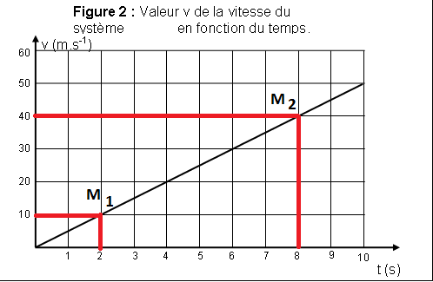

5.2. Pour déterminer l’accélération il faut calculer la pente de la courbe v = f(t) . On prend 2 points de la droite :
entre les points
M₁ (t₁ = 2 s ; V₁ = 10 m.s⁻¹)
M₂ ( t₂ = 8 s ; V₂ = 40 m.s^{’1})

$\begin{aligned}a=\frac{V_{2}−V_{1}}{t_{2}−t_{1}} \\ a=\frac{\text{40}−\text{10}}{8−2}=5,0\text{ m}\text{.}s^{\text{-2}}\end{aligned}$On retrouve bien la valeur obtenue graphiquement en 4.

5.3. v = 160 km/h = 160x1000/3600
v = 44,4 m.s⁻¹
v = a.t
t = v/a = 44,4/5,0
t = 8,9 s
A t = 8,9 s la moto atteint la vitesse de 44,4 m.s⁻¹
Graphiquement avec d = f(t) on trouve la distance parcourue par la moto quand elle atteint la vitesse v = 160 km/h
d = 200 m

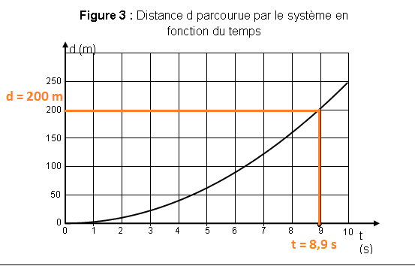

6.1 vidéo
Lorsqu'un système matériel A exerce une force sur un système matériel B, alors celui-ci exerce sur le système matériel A une force opposée :
${\vec{F}}_{A/B}=−{\vec{F}}_{B/A}$
Les droites d'actions des 2 forces sont confondues.

6.2 D’après le principe d’interaction la force exercée par la moto sur la route est opposée à la force exercée par la route sur la moto :
$\vec{F}=−\vec{F}'$

6.3 c) Pour faire l'étude mécanique du système, il faut toujours définir dans l'ordre:
1) Le système: (moto, motard)
2) Le référentiel : la terre supposée référentiel galiléen, dans lequel on pourra appliquer la seconde loi de Newton.
3) Le repère lié au référentiel :
$R(0,\bar{i},\vec{j})$4) Somme des forces extérieures au système :
$\sum{}{\vec{F}}_{\text{ext}}=\vec{P}+{\vec{R}}_{N}+\vec{F}=\vec{F}$Les vecteurs poids et réaction normale au poids sont opposés.
Seconde loi de Newton

Dans un référentiel galiléen, la somme vectorielle des forces extérieures appliquée à un système matériel est égale à la dérivée par rapport au temps de sa quantité de mouvement:$\sum{{\vec{F}}_{\text{ext}}}=\frac{d\vec{p}}{\text{dt}}=\frac{d(m\text{.}\vec{v})}{\text{dt}}$
Dans ce cas particulier ou le système conserve une masse constante, la seconde loi devient:
$$\sum{{\vec{F}}_{\text{ext}}}=\frac{d\vec{p}}{\text{dt}}=\frac{d(m\text{.}\vec{v})}{\text{dt}}=m\text{.}\frac{d(\text{.}\vec{v})}{\text{dt}}=m\text{.}\vec{a}=\vec{F}$$

6.4 Tracé des vecteurs forces :
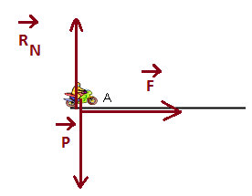

6.5
$\begin{aligned}\vec{F}=m\text{.}\bar{a} \\ F=\text{180}x5=9,0x{\text{10}}^{2}N \\ \end{aligned}$

